**Информация к проекту решения по заявлению:**

**1.1 Департамент земельных и имущественных отношений   
мэрии города Новосибирска**

**Земельный участок:**

адрес: Российская Федерация, Новосибирская область, городской округ город Новосибирск, город Новосибирск, **р-н. Октябрьский**, ул. Выборная, з/у 129/3;

кадастровый номер.; 54:35:072170:674

площадь - 9172 кв.м.;

Планшет № 3100

**Зонирование:** Зона делового, общественного и коммерческого назначения (ОД-1), Подзона делового, общественного и коммерческого назначения с объектами различной плотности жилой застройки (ОД-1.1)

**Запрос:**  ***«обеспечение дорожного отдыха (4.9.1.2) – магазины сопутствующей торговли; объекты для организации общественного питания в качестве придорожного сервиса», «автомобильные мойки (4.9.1.3) – автомобильные мойки; магазины сопутствующей торговли», «ремонт автомобилей (4.9.1.4) – мастерские, предназначенные для ремонта и обслуживания автомобилей и прочих объектов придорожного сервиса; магазины сопутствующей торговли».***

**Планируется: подготовка земельного участка для предоставления для строительства с проведением аукциона.**

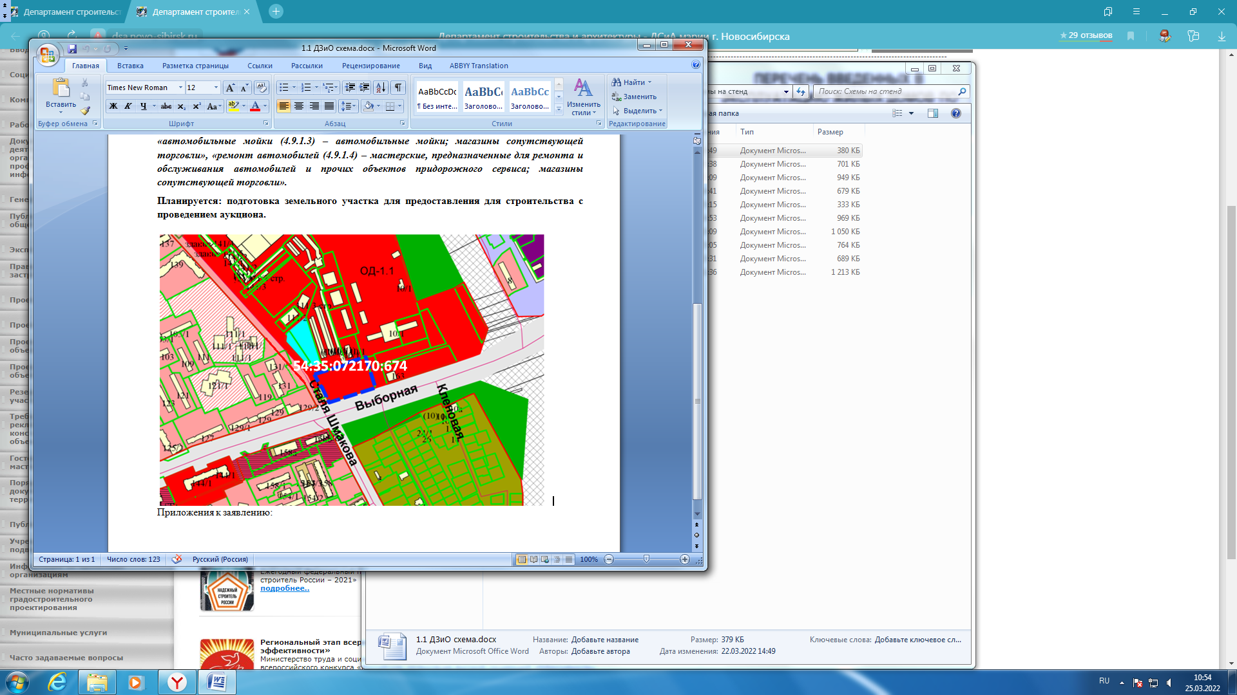

Приложения к заявлению: